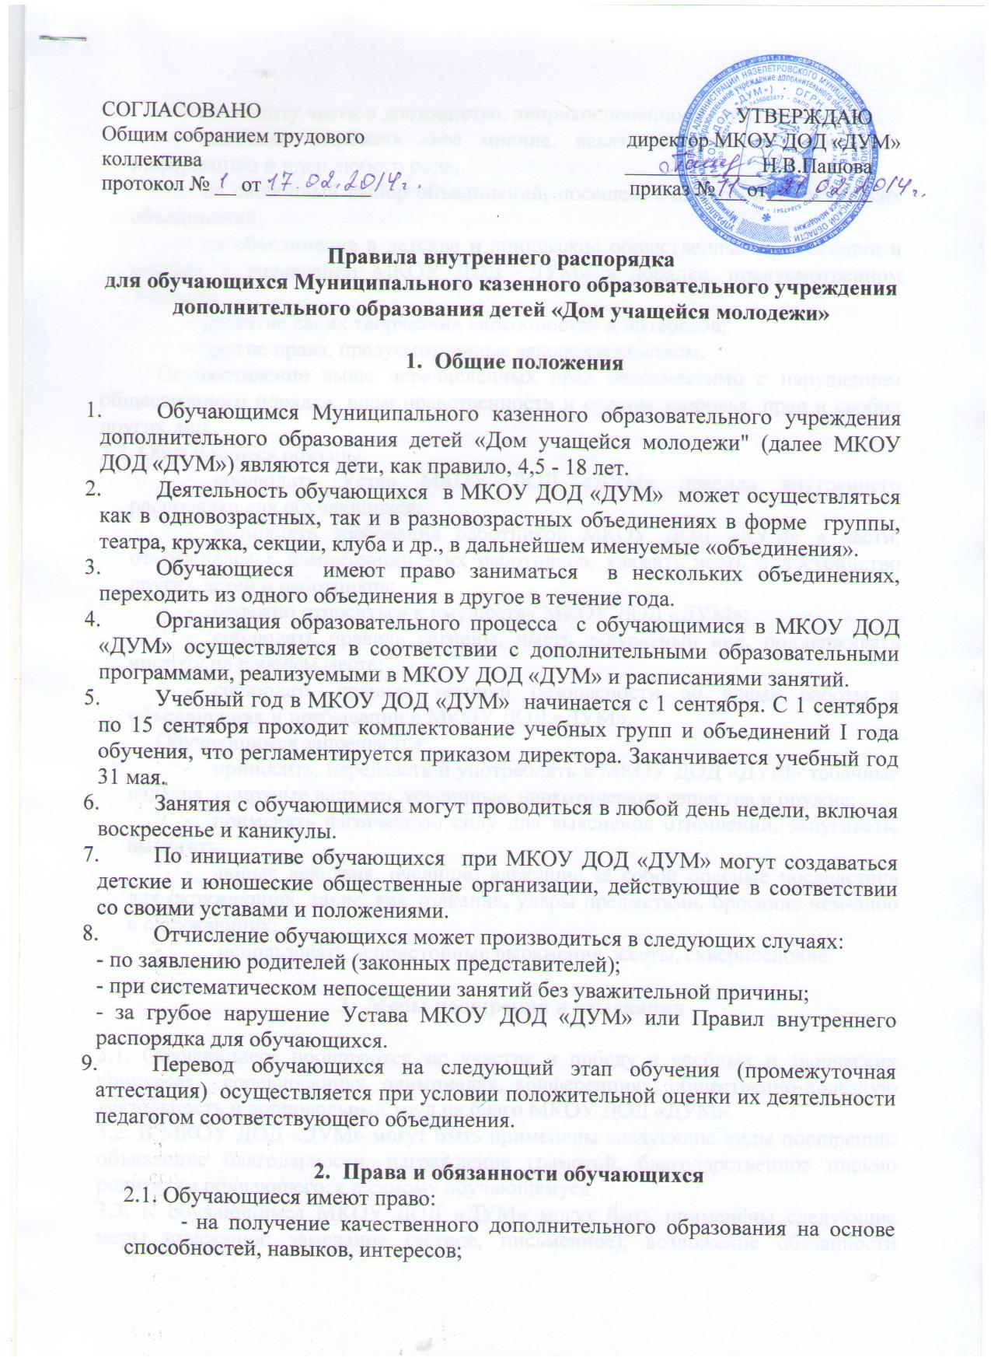
  - на защиту чести и достоинства, неприкосновенность личности;
  - свободно выражать свое мнение, искать, получать и передавать информацию и идеи любого рода;
  - на свободный выбор объединений, посещение одного или нескольких объединений;
  - на объединение в детские и юношеские общественные организации и участие в управлении МКОУ ДОД «ДУМ» в порядке, предусмотренном Уставом;
  - развитие своих творческих способностей и интересов;
  - другие права, предусмотренные законодательством.
Осуществление выше перечисленных прав несовместимо с нарушением общественного порядка, норм нравственности и охраны здоровья, прав и свобод других лиц.
2.2. Обучающиеся обязаны:
  - соблюдать Устав МКОУ ДОД «ДУМ» правила внутреннего распорядка для обучающихся;
  - выполнять требования работников МКОУ ДОД «ДУМ» в части, относящейся к компетенции этих работников, уважать честь и достоинство других детей и работников;
  - бережно относиться к имуществу МКОУ ДОД «ДУМ»;
  - соблюдать правила гигиены, иметь аккуратный вид, поддерживать чистоту на рабочем месте;
  - соблюдать правила техники безопасности во время работы в объединениях и пребывании в МКОУ ДОД «ДУМ».
Обучающимся запрещается:
- приносить, передавать и употреблять в МКОУ ДОД «ДУМ» табачные изделия, спиртные напитки, токсичные, наркотические вещества и оружие;
- применять физическую силу для выяснения отношений, запугивать, вымогать;
- любые действия, очевидно влекущие за собой опасные последствия для окружающих, такие, как толкание, удары предметами, бросание чем-либо в окружающих;
- использовать непристойные выражения, жесты, сквернословие.

- Меры поощрения и взыскания

3.1. Обучающиеся поощряются за: участие и победу в учебных и творческих конкурсах, соревнованиях, олимпиадах, конференциях; общественно-полезную деятельность и добровольный труд на благо МКОУ ДОД «ДУМ».
3.2. В МКОУ ДОД «ДУМ» могут быть применены следующие виды поощрений: объявление благодарности, награждение грамотой, благодарственное письмо родителям обучающегося и самому обучающемуся.
3.3. К обучающимся МКОУ ДОД «ДУМ» могут быть применены следующие меры взыскания: замечание (устное, письменное), возложение обязанности возместить материальный ущерб, принести публичное извинение, условное исключение из МКОУ ДОД «ДУМ».
3.4. Правом наложения взыскания обладает директор МКОУ ДОД «ДУМ» - в отношении любого обучающегося за нарушение Правил внутреннего распорядка. Наложение взыскания оформляется приказам по МКОУ ДОД «ДУМ».
3.5.Заместитель директора по УВР, педагог может наложить взыскание на любого обучающегося за поступок, нарушающий учебно-воспитательный процесс в рамках установленных полномочий.

